Перший тур
Розв’язки задач відправляти на адресу: Sofij_Step@ukr.net
з 29.09 по 12.10.2008р.

Лист повинен містити розв’язки задач
Тема листа: VIO
Вміст листа:
код учасника ...
коди задач: VIO_1_1, VIO_1_2
мова програмування, в якій розв’язана задача ...
середовище програмування …
Розв’язок задачі розмістити як вкладений текстовий файл з іменем коду завдання програмного коду розв’язку задачі.

1. Задача PARK (20 балів) Код VIO_1_1
Ім’я вхідного файла: PARK.DAT
Ім’я вихідного файла: PARK.SOL
Максимальний час роботи на одному тесті: 5с

У парку розваг дирекція вирішила прикрасити центральну алею. Було запропоновано пофарбувати доріжку алеї різними кольрами. Для цього придбали N банок фарби різного кольору (1<=N<=60000). До фарбування алеї було залучено N учнів сусідньої школи. Оскільки за учнями ніхто не слідкував, то вони зафарбовували алею в тих місцях, які їм сподобались і навіть фарбували ті ділянки алеї, які вже були зафарбовані іншими учнями.
Допоможіть дирекції парку:
- обчислити довжину зафарбованої ділянки алеї;
- кількість ділянок, яку зафарбовував лише один учень.

Формат вхідних даних:
Перший рядок вхідного файлу park.dat містить ціле число d (d<=60000) – довжину алеї, яку мали зафарбувати. Другий рядок містить ціле число N (1<=N<=30000) – кількість учнів, які фарбували алею. Наступні N рядків містять пари двох цілих чисел а_{і} і b_{і} (0<=a_{i}<d, 0<b_{i}<=d), що розділені одним пропуском, які є координатами відповідно початку і кінця замальованої ділянки алеї парку одним учнем.

Формат вихідних даних:
У першому рядку вихідного файлу park.sol вивести довжину зафарбованої ділянки алеї. У другому рядку вивести кількість ділянок, які зафарбовував лише один учень.

Приклад вхідних і вихідних даних:
PARK.DAT | PARK.SOL
10  3  0 5  3 7  8 9 | 8  1

0 3 5 7 8 9 10

1-а ділянка 2-а ділянка 3-я ділянка

2. Задача сyclone (100 балів) Код VIO_1_2
Ім’я вхідного файла: сyclone.dat
Ім’я вихідного файла: сyclone.sol
Максимальний час роботи на одному тесті: 5 с.

Давним-давно в одній далекій-далекій галактиці була собі планета Бурабумбія, яка вирізнялася своїми погодними умовами. Вся планета була дуже різноманітною за природними умовами, а у її небі і над землею постійно вирували сильні циклони. Космологи планети Земля, які вперше відкрили нову планету, для дослідження умов життя на ній відправили на її поверхню зонд, який безперервно пересилав отримані дані про флору і фауну на космічний корабель. Проте часті циклони, які виникали в атмосфері і проходили прямо над зондом, створювали перешкоди у передачі інформації і сигнал автоматично переривався, що дуже сердило вчених. Знічев’я вони підрахували, що в небі над Бурабумбією знаходиться $n$ циклонів і всі вони рухаються в одному напрямку і з постійною швидкістю $v=(v_{x};v_{y})$, тобто у момент часу $t≥0$ точка циклону з початковими координатами $(x;y)$, буде мати координати $(x+t∗v_{x};y+t∗v_{y})$.
Заради спрощення вчені вважають, що кожний циклон є многокутником (враховуються його сторони), вершини якого мають цілі координати. Цей многокутник не обов’язково є опуклим, але він без самоперетинів. Циклони можуть поєднуватися, тобто многокутники, що їх відображають, можуть перетинатися.
На землі знаходиться контрольний зонд у точці $(0;0)$, а прямо над ним, вище атмосфери і всіх циклонів, завис космічний корабель, який сприймає сигнал (сигнал передається прямолінійно). І ось, нудьгуючи без роботи, вчені зацікавилися, скільки разів сигнал перериватиметься через погодні умови. Навіть, якщо тільки одна точка циклону перекриває сигнал, то сигнал переривається. Вчені знають, що у початковий момент часу жоден циклон не нависав над зондом. Ваше завдання: написати програму, яка дає відповідь на запитання вчених.

Формат вхідних даних:
Перший рядок вхідного файлу cyclone.dat містить три цілих числа $n,v_{x},v_{y}$, які розділені пропуском, $1≤n≤\text{1000}$, $−{\text{10}}^{9}≤v_{x},v_{y}≤{\text{10}}^{9}$, де $n$ - кількість циклонів у небі над Бурабумбією, а $v=(v_{x};v_{y})$ вектор швидкості переміщення циклонів. Координата $x$ визначає західно-східне переміщення циклонів, а $y$ північно-південний напрямок переміщення.
Наступні $n$ рядків містять опис циклонів (по одному на рядок). Перше число у кожному рядку - $k$- кількість вершин циклону, $(3≤k≤\text{1000})$. Далі ідуть $2k$ цілих чисел, $x_{1},y,x_{2},y_{2},\text{.}\text{.}\text{.},x_{k},y_{k}$ - координати вершин многокутника $(−{\text{10}}^{9}≤x_{i},y_{i}≤{\text{10}}^{9})$ у порядку його обходу за годинниковою стрілкою. Всі числа розділені одним пропуском.
Сигнал може перериватися не більше, ніж $\text{100000}$ раз.

Формат вихідних даних:
У єдиному рядку вихідного файлу cyclone.sol повинно міститися єдине ціле число - кількість разів переривання сигналу між зондом і космічним кораблем.

Приклад вхідних і вихідних даних:
сyclone.dat | сyclone.sol
4 -2 -1  4 6 2 6 4 8 4 8 2  4 2 3 1 -1 2 5 4 2  3 -3 1 -1 2 -1 -1  5 5 3 3 3 3 5 6 5 6 -1 | 3

Малюнок до вхідного файлу:
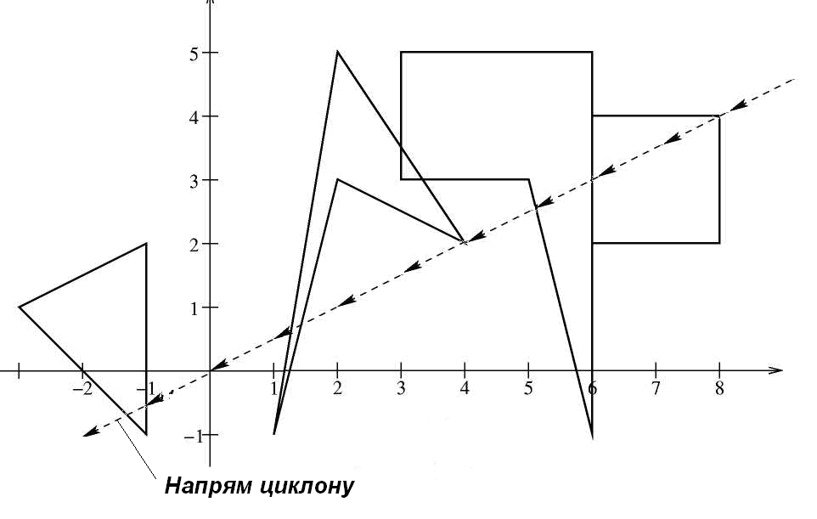
Бажаю успіху!

